SAGATAVOŠANĀS

Izvēlieties pasākuma norises vietu un laiku:
- kādas uzņemošas ģimenes pagalmā;
- baznīcas pagalmā;
- izplānojiet rezerves variantu, ja laikapstākļu dēļ pasākums nevar notikt ārpus telpām.

Laicīgi informējiet par pasākumu iespējamos dalībniekus:
- nododiet nodrukātu ielūgumu – ierakstiet tukšajos laukumos informāciju par pasākuma vietu un laiku, nosūtiet atgādinājumu elektroniski.

Sagatavojiet nepieciešamos materiālus:
- katrai pasākuma daļai;
- kastīti vai maisiņu ar bērna vārdu, kurā katram dalībniekam paņemt līdzi pasākuma laikā pagatavoto.

Sadaliet atbildības:
- katras aktivitātes vadītājs;
- atbildīgie par cienasta sagatavošanu.

PASĀKUMA NORISE

Pasākuma vadītājiem – baltie halāti
http://tavamdarbam.lv/lv/vienreizlietojamie-apgerbi/312-3924-med-comfort-pp-apmekletaju-halats-ar-saitem.html#/8-krasa-balta/176-dimension-110x140cm
Pasākuma vietas dekorācijām, ja pieejams, izmantot laboratorijas traukus, mērkrūzes, utt.

Pasākuma laikā dalībniekiem iespēja pagatavot 4 smaržīgas lietas.
Atkarībā no dalībnieku daudzuma vienlaicīgi var piedāvāst 4, 3, 2 vai 1 staciju.
Pirms katra darba uzsākšanas uzdevums, kas saistīts ar smaržām.

SMARŽĪGĀ VANNAS BUMBA
Pirms bumbu taisīšanas, atsevišķās burciņās saber vai ieliej nedaudz no katras sastāvdaļas.
Izdrukā un sagriež zīmītes ar sastāvdaļu nosaukumiem (pamainiet vai papildiniet, ja nepieciešams)
UZDEUVUMS pie attiecīgās burciņas pielikt atbilstošo sastāvdaļas nosaukumu.
SODA | CITRONSKĀBE | KARTUPEĻU CIETE
ROŽU LAPIŅAS | JŪRAS SĀLS | ŪDENS
PĀRTIKAS  KRĀSVIELA | LAVANDAS ZIEDI | ĒTERISKĀ EĻĻA
OLĪVEĻĻA

Nepieciešams:
- soda;
- citronskābe;
- kartupeļu ciete;
- ūdens;
- ēteriskā eļļa (pēc izvēles);
- olīveļļa;
- pārtikas krāsviela (nav obilgāti);
- sausie ziedi;
- epsom vai jūras sāls;
- stikla vai metāla bļoda;
- metāla karote vai kuļamais;
- 11 burciņas;
- formiņa vai trauciņš bumbas veidošanai (izmērs un veids pēc ieskatiem). Var pārgriezt uz pusēm mazās plastmasas bumbas;
- katram dalībniekam lapiņa ar viņa vārdu;
- iesaiņojamais materiāls.
Pagatavošana:
Šis daudzums pietiek apmēram 8 vidēja izmēra vannas bumbām.
1. Bļodā ieber 1 glāzi sodas, ½ glāzi citronskābes, ½ glāzi sāls un ½ glāzi kartupeļu cietes.  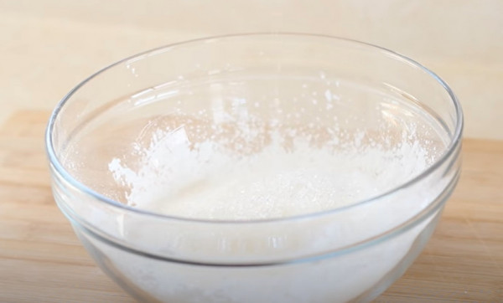 | 2. Visu samaisa kopā, pievieno arī lavandas ziedus, rožlapiņas un/vai citus sausos augus.  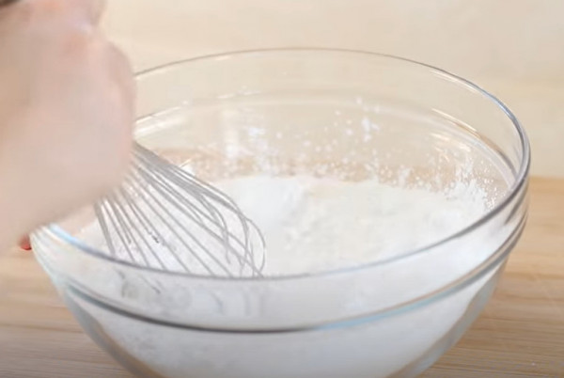
3. Ielej burkā nedaudz ūdens (1 ēdamkaroti), pievieno ēterisko eļļu (daudzums atkarīgs no eļļas stipruma) un olīveļļu (3 ēdamkarotes).  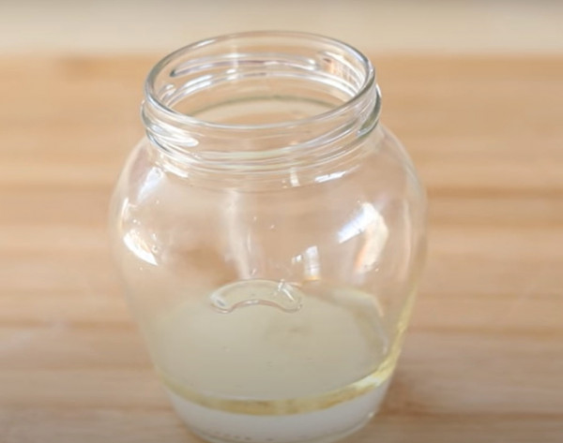 | 4. Ja vēlas bumbu krāsainu, šķidrumā iemaisa pārtikas krāsvielu.Taču, lai izveidotu vannas bumbu, tā nav obligāta prasība.  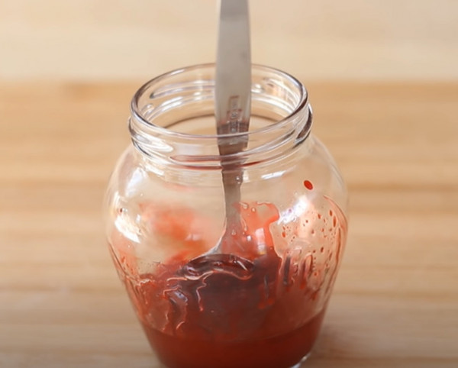
5. Kad visas sastāvdaļas sagatavotas, lēnām lej šķidrumu klāt sausajām sastāvdaļām. Ik pa laikam apmaisa, lai veidojas viendabīga masa.  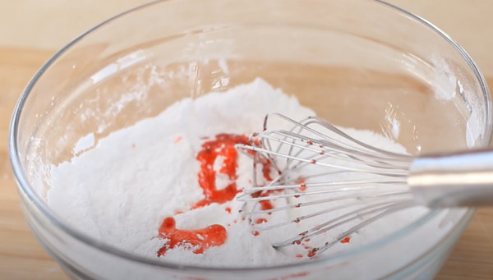 | 6. Kad visas sastāvdaļas apvienotas, kārtīgi samaisa tās.  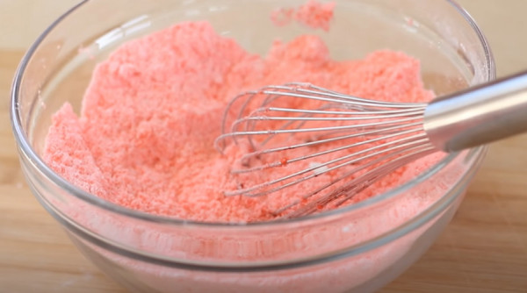
7. Ņem iecerēto formiņu un maisījumu liek tajā iekšā, stingri piespiežot. Var izmantot arī plastmasas trauciņus.  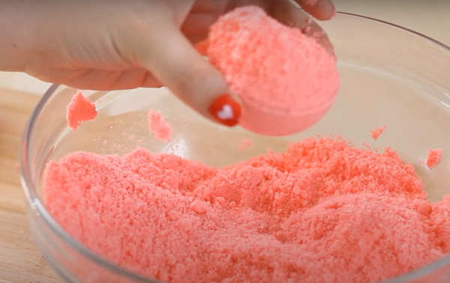 | 8. Kad maisījums ir ievietots formiņā vai trauciņā un stingri piespiests, patur formā 2-3 minūtes.  Izņem gatavās vannas bumbas no formām un noliek uz pāris stundām izžūt. Pilnīgi sacietē pēc 12-24 stundām.  Liekot nožūt, katrs dalībnieks noliek savu “bumbu” uz lapiņas, uz kuras uzrakstīts viņa vārds.

SMARŽĪGAIS SKRUBIS
Pirms skrubja pagatavošanas visas smaržīgās sastāvdaļas saber atsevišķos trauciņos.
UZDEVUMS pasmaržot katru sastāvdaļu un sarindot tās no vājākās smaržas līdz spēcīgākajai. Izrunā ar bērniem, kurām sastāvdaļām ir smarža un kurām nav, kuru smaržu atpazini, kuru neatpazini. Atklāj bērniem visu sastāvdaļu nosaukumus

Nepieciešams:
- 1 glāze cukura vai jūras sāls (2/3 no plānotā apjoma);
- ½ glāze eļļas (olīveļļa, vēlams rafinēta), kokosa eļļa vai citas (1/3 no plānotā apjoma);
- 1 ēdamkarote piedeva smaržai (var lietot jebkādu, pēc izvēles): sasmalcinātus sausos augus (kumelītes, rožlapiņas, lavandas, piparmētru lapiņas, egļu vai priežu skujas), maltu kafiju, rīvētu citrusa augļu miziņu vai sulu, vanilīnu vai pāris pilienus ēterisko eļļu;
- karote samaisīšanai;
- bļodiņa, kur visu samaisīt;
- katram bērnam tukšs trauciņš vai burciņa ar vāciņu.

Pagatavošana:
- burciņā vai lielākā traukā ieber cukuru vai sāli,
- pieliek pēc izvēles smaržīgās piedevas,
- pārlej eļļu un visu rūpīgi samaisa,
- skrubi var lietot uzreiz, vai glabāt cieši noslēgtā traukā un izlietot 2 mēnešu laikā,
- gatavu skrubi ieliek bērna maisiņā.
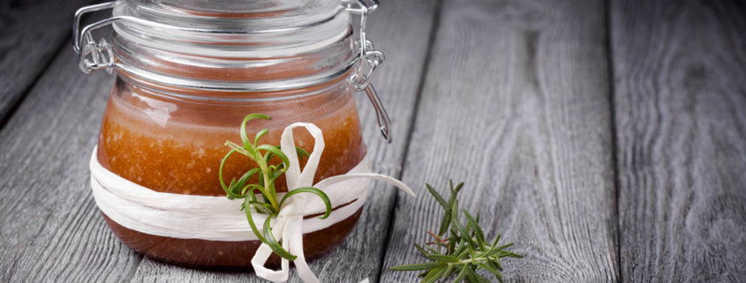
SMARŽĪGAIS PLASTILĪNS
Iepriekš sagatavo kartona kartītes – pa divām kartītēm katrai smaržai. (var izmantot arī vates plāksnītes). Katru kartīšu pāri iesmaržina ar vienu smaržvielu, izkārto jauktā secībā pa galdu.
UZDEVUMS atrast smaržu kartīšu pārus. Vai arī – katram bērnam iedod vienu kartīti un viņiem pēc smaržas jāatrod savas smaržas pāra kartītes īpašnieks.
Nepieciešams (aptuveni uz 5 bērniem atkarībā, ko vēlas veidot):
- trauks, kurā gatavot mīklu
- galdauts
- 200 ml ūdens
- 3 ēdamkarotes eļļas
- 300 g miltu (kviešu)
- 300 g sāls
- smaržīgas ēteriskās eļļas (pietiek ar dažām, nevajag lielu izvēli)
http://ziepjuvirtuve.lv/lv/leftnav/efirki_lat
vai smaržvielas
http://ziepjuvirtuve.lv/lv/leftnav/smarzvielas
- pārtikas krāsviela (pēc izvēles)
http://ziepjuvirtuve.lv/lv/leftnav/krasiteli_lat/krasiteli_food_lat
- kartona loksnīte vai kastīte veidojumu nešanai mājās, ja vien nedomājat veidojumiem ļaut sakalt norises vietā
- papildus var piedāvāt lietot cepumu formiņas figūriņu izgatavošanai, bet tas nav obligāti
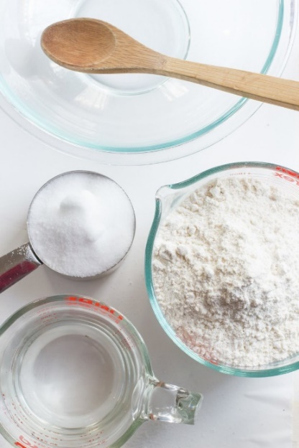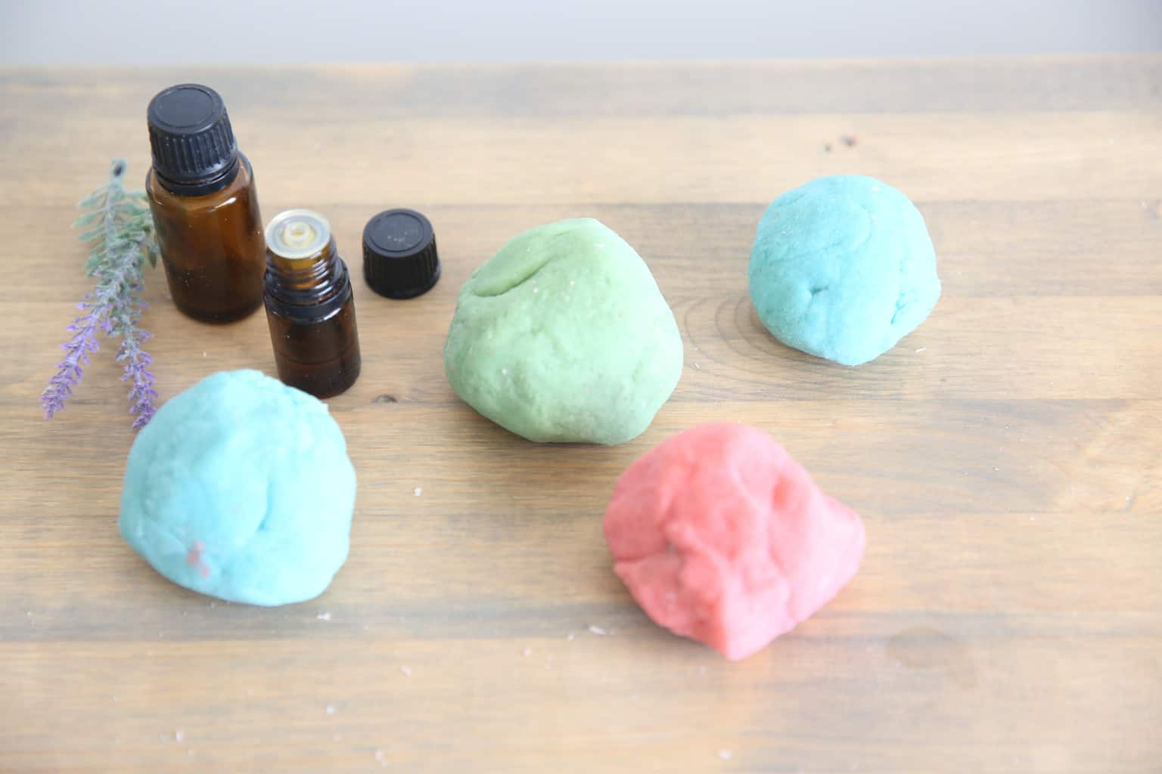
Pagatavošana
Ieteikums mīklu veidot kopā, vēlāk sadalīt mazākās daļās. Bļodā ielej ūdeni (lai sāls labāk izšķīstu, lieto siltu ūdeni), pievieno sāli un maisa, lai sāls šķīstu (vismaz daļēji), tad pievieno miltus un eļļu, mīca mīklu.
Ja mīkla liekas nepietiekami stingra veidošanai, pievieno vēl miltus.
Mīklu sadala bērniem, un katrs sarullē bumbiņā, katrā izveido bedrīti, tajā iepilina pāris pilienu smaržvielas, ja vēlas iekrāsot, pievieno arī pāris pilienu pārtikas krāsvielas, tad mīklu mīca, līdz smaržviela un krāsviela ir vienmērīgi pa visu mīklu izveltnēta. Ja vēlas, var pievienot arī spīdumiņus, gliterīšus vai ko citu.
Tālāk mīklu var mīcīt, baudīt smaržu un veidot figūriņas vai rullēt mīklu ar mīklas rulli un tad ar formiņām izspiest figūras.
Gatavos veidojumus var kaltēt istabas temperatūrā vai saules siltumā, var arī nelielā temperatūrā (lai tā neuzpūšas) cept cepeškrāsnī, lai ātrāk sacietē.
Mīklu noslēgtā traukā var saglabāt ledusskapī ilgākam laikam.

SMARŽĪGAIS MAISĪJUMS
Visi maisījumā piedāvātie materiāli salikti katrs savā traukā.
UZDEVUMS iepazīties ar smaržām un katram izvēlēties sev mīļāko smaržu.
Katram bērnam iedod 3 ziedus (vai jebko citu, kas pieejams).
Kopā Izveido grupas smaržu topu – katram nobalsojot par sev mīļākajām smaržām. Var pielikt visus 3 pie viena trauka, var sadalīt – pa vienam pie 3 mīļākajām smaržām vai arī 2 un 1 diviem traukiem. Kad visi nobalsojuši, saskaita rezultātu. Smaržu tops gatavs!
Nepieciešams:
- pēc iespējas vairāk dažādu sakaltētu augu, piemēram, piparmētra, raudene, kumelīte, vīgriezes u.c. tējas, rožu lapiņas, citrona, apelsīna miziņas, egļu, priežu skujas, lavanda, rudzupuķes, viršu ziediņi, samtenes, klinģerīšu ziedlapiņas, jasmīna ziedi u.c. Skaisti un smaržīgi ir, ja sakaltētie materiāli ir dažādās krāsās;
- katram bērnam trauks, kurā veidot kompozīciju (vēlams keramikas vai stikla, nevis plastmasas bļodas, ērti būtu izmantot 0,5 vai 0,7 burkas);
- mazas burciņas (bērnu biezenīšu), kur iebērt gatavo smaržu maisījumu;
- lentītes noformējumam.

Pagatavošana:

Augiem jābūt pilnīgi sausiem. Katru augu veidu ieber savā traukā un novieto uz galda.

Bērni pasmaržo piedāvātos materiālus un izvēlas divus no augiem, ko iebērt savā traukā. Vienojieties ar bērniem, ka katrs ņem ne vairāk kā ēdamkaroti no augiem vai mazu šķipsniņu no katra augu veida, lai visiem pietiek.

Trauku uzmanīgi krata kādas trīs minūtes, pasmaržo un pēc izvēles pievieno nākamo augu, turpina kratīšanu, tad atkal pievieno nākamo līdz bērns izlemj, ka maisījums ir skaists un smarža iepriecina.

Gatavo smaržu maisījumu ieber mazā burciņā, dekorē ar kādu skaistu lentīti, ieliek bērna maisiņā.

NOSLĒGUMS
Aicina dalībniekus sasēsties aplī (ja iespējams, izveidojiet šo kā smaržu apli – vidū noliekot smaržīgus ziedus vai sveces).
Pārrunājiet, kā veicies ar dažādo lietu darināšanu. Kuras smaržas pasākuma laikā patika vislabāk? Vai zinājāt - deguna iekšienē ir aptuveni 25 miljoni ožas šūnu . Cilvēks var uztvert vairāk nekā 10 000 dažādas smaržas un smakas.

Intersanti – kāda smarža Jēzum patīk vislabāk ?
Laidiet apkārt pa apli smaržīgu lavandas maisiņu (vai jebko citu), pie kā maisiņš, tas pasaka, kāda smarža, viņaprāt, patiktu Jēzum. Aiciniet bērnus pamatot savas atbildes ar kādiem notikumiem no Bībeles vai arī sasaistiet bērnu atbildes ar notikumiem no Jēzus dzīves (piemēram – ja min, ka Jēzum patika maizes smarža, sakiet, ka, iespējams, ciemojoties pie Martas un Marijas, mājā smaržoja pēc svaigi ceptas maizes, utt.).
Kad visi dalībnieki izteikuši savas atbildes, apkopojiet – Jēzus visas šīs smaržas sasmaržoja. Bet ir kāda smarža, kas viņam patika un joprojām patīk vēl vairāk nekā visas minētās. Vēl pirms Jēzus bija piedzimis, pravietis Jesaja teica, ka «Bijība tā Kunga priekšā būs viņam salda smarža» (Jesajas 11 :3). Jēzus mācīja cilvēkus paklausīt Dievam, bijāt Viņu. Kad paklausām Dievam, godājam Viņu, tad tā ir kā salda smarža, kas iepriecina Jēzu.
Vadītājs vada lūgšanu – par bērniem, lai viņu dzīves, izvēles būtu tādas, kas ir kā salda smarža Dievam.

SMARŽĪGAIS CIENASTS – sagatavots vai dalībnieku sarūpēts cienasts kopīgai baudīšanai.

